PROTOCOLO PARA O CENSO E RECENSO DA PARCELA PERMANENTE - 2015

Em 2015, será feito o censo e o recenso da parcela permanente. No censo serão plaqueados, identificados, medidos (PAP e altura) e mapeados (xy) todos os indivíduos arbóreos com PAP (perímetro na altura do peito) ≥ 15 cm ou DAP (diâmetro na altura do peito) ≥ 4,8 cm. No caso da Parcela Permanente da Ilha do Cardoso, o critério de inclusão é ou DAP ≥ 1,0 cm. No recenso, serão medidos os PAP das árvores já plaqueadas e identificados e arrumados os possíveis erros de localização (xy) e/ou de identificação.
Para que o trabalho seja eficiente e organizado, as pessoas responsáveis para tal deverão ser treinadas e seguir um determinado protocolo que será descrito na sequência.
- Parcelas
Cada parcela permanente de São Paulo (10,24 ha: 320 x 320 m) é subdividida em 256 subparcelas de 20 x 20 m. As colunas são denominadas por letras alfabéticas e as linhas, por números (figura abaixo).
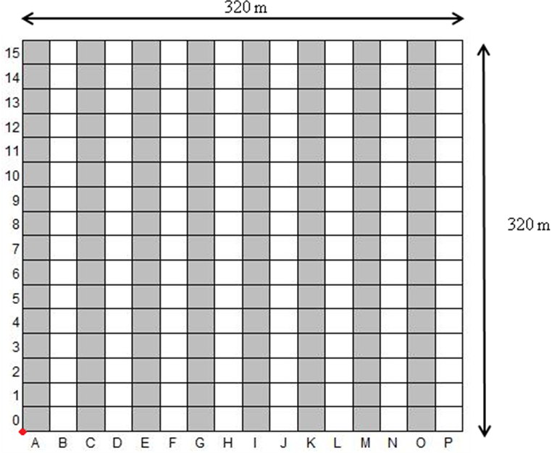

Cada vértice das 256 subparcelas está identificado com uma estaca de madeira ou PVC que assinala a posição da coluna (ex. A) e da linha (ex. 05) de cada subparcela. A subparcela recebe o nome da estaca localizada no canto inferior esquerdo quando posicionado na direção norte.
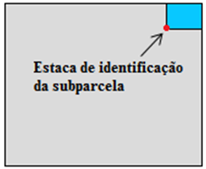
- Equipes
Cada equipe de campo deve conter duas pessoas. Caso haja mais de uma equipe, elas deverão trabalhar concomitantemente, sendo que cada equipe será responsável por uma coluna inteira da parcela permanente por vez. Ou seja: uma equipe será responsável pelo censo e recenso da coluna A (parcelas 00 a 15) e a outra da coluna B. Quando uma equipe acabar a sua coluna, passará imediatamente para a seguinte que ainda não foi feita. Então, se a equipe 1 acabar a coluna A e a 2 ainda não tiver acabado a B, a equipe 1 fará a coluna C e a 2 a coluna D, e assim, sucessivamente.
No campo, cada equipe deverá decidir quem será o responsável pelas medições (localização dos indivíduos, medição de PAP/DAP, altura e plaqueamento, quando for o caso) e quem será responsável pela anotação dos dados (planilha do recenso, planilha do censo e mapeamento).

- Organização do material para campo
Antes de ir para campo, o material necessário para as atividades deverá ser arrumados no dia anterior. Cada equipe é responsável por arrumar o seu material. No dia anterior ao campo, então, deverão ser organizadas as plaquinhas que serão usadas no censo, as planilhas de censo e de recenso e os mapas de cada subparcela. Em relação às plaquinhas, recomenda-se que para cada subparcela de 20 x 20 m leve-se xxx plaquinhas. As plaquinhas devem estar em ordem crescente numérica, juntamente com o número de pregos ou com os fios para amarrar nas árvores (os fios devem ter um comprimento de 40 cm). A pessoa responsável pela medição não deve esquecer-se de levar as fitas diamétricas, fita métrica, vara com 1,30 m, prego, martelo, trena e barbante (e se for o caso, tinta spray e pvcs).
As planilhas de recenso devem ser conferidas de modo que seja levada para campo a planilha correspondente à subparcela na qual irão trabalhar. Levar um número suficiente de planilhas de censo. Como serão levadas XX plaquinhas, recomenda-se levar xx (nº por extenso) folha de censo por subparcela (cada folha da planilha de censo tem 43 linhas para a inclusão dos novos indivíduos), mais três folhas de reserva. Anotar os indivíduos de cada subparcela em folhas de censo separadas.
A pessoa responsável por anotar os dados em campo deverá, no dia anterior ao campo, já anotar nas planilhas as informações pedidas nos cabeçalhos, como DATA, EQUIPE RESPONSÁVEL e SUBPARCELA. Também deverá separar o mapa da subparcela que será recenseada e censeada no dia seguinte (levar dois mapas).

- Trabalho de campo
No campo, antes de iniciar as medições, a equipe deverá estaquear a subparcela de 10 em 10 m (no caso da parcela permanente da Ilha do Cardoso (PEIC), deverá estaquear a subparcela de 5 em 5 m) e passar o barbante branco para a sua delimitação externa e um barbante azul para as subdivisões internas (ver esquema no item 7A). Após fazer as subdivisões da subparcela, o trabalho pode ser iniciado.
Começar o censo e recenso no centro da subparcela, no sentido horário, de acordo com o esquema no item 7B. As plaquinhas devem ser colocadas nos indivíduos sempre viradas para o Norte para facilitar a localização.
Para cada indivíduo recenseado e censeado, deve-se anotar nas planilhas o status e os códigos nos campos “status” e “codes”, respectivamente, de acordo com cada situação descrita na Tabela 1.
Anote SEMPRE o número completo das placas novas nas planilhas e mapas.
No campo “observações”, anote legivelmente e de forma auto-compreensível. Não esqueça que essas planilhas são documentos do projeto que serão lidas por outras pessoas que devem poder entender facilmente as anotações.

Recenso: todos os indivíduos que já estão plaqueados e identificados devem ter o seu PAP/DAP e altura medidos. O PAP/DAP deverá ser medido de acordo com as regras do item 8. A altura será estimada visualmente pela pessoa responsável da equipe e/ou conferida com o auxílio de uma trena eletrônica. Ficar atento às marcações com tinta (geralmente azul) do censo anterior para a medição do PAP/DAP. Como o local de medição do PAP/DAP pode ser diferente de um censo para o outro, os valores podem ser muito discrepantes um em relação ao outro. Quando isso ocorrer, fazer a checagem em campo (ou seja, medir novamente o PAP/DAP) e colocar na planilha no campo “codes” (código) que a medida foi checada (C). Caso seja possível localizar o ponto no qual foi feita a medição anterior, fazer uma marcação com spray.
Os indivíduos com status no censo anterior de: “D” (mortos), “Ne” (não encontrados), “MD” (dados faltando) ou “P” (futuros) (ver tabela 1) devem também ser visitados para conferir o seu status e caso estejam vivos e com PAP ≥ 15 cm, medir o PAP/DAP e a altura. Indivíduos que no censo anterior tinham como status “A” e códigos “BIS” ou “DUO” devem ser conferidos; e no caso de “DUO”, trocar a placa duplicada de um dos indivíduos.
JAMAIS retire do campo a placa dos indivíduos, mesmo que estes estejam mortos.

Censo: todos os indivíduos arbóreos com PAP ≥ 15 cm deverão ser medidos (PAP/DAP e altura), plaqueados, mapeados e identificados até o nível possível em campo. Será coletado um ramo de cada indivíduo com PAP ≥ 15 cm para a confirmação da identificação e para manter como coleta de referência, caso haja dificuldade para identificação e sempre que houver alguma dúvida quanto a ela. Uma fita crepe com o número do indivíduo e sua respectiva subparcela deverá ser colocada em cada ramo coletado. As primeiras parcelas serão todas coletadas para treinar e padronizar identificações. Quando o indivíduo apresentar fuste múltiplo a plaquinha deverá ser colocada no fuste com maior PAP e todos os demais fustes deverão ser medidos.
Quando houver uma epífita no local onde deveria ser medido o PAP/DAP, a medição deverá ser feita logo abaixo da epífita e o novo ponto de medição marcado com tinta e anotado na planilha no campo “observacoes”.

Mapeamento: o mapeamento dos novos indivíduos será feito com vertex. O mapeamento deverá ser marcado na planilha de censo nos campos “dx” e “dy” e também desenhados no mapa. Para facilitar o trabalho de campo, o mapeamento será feito por quadrante, ou seja, em uma área de 10 x 10 m (ver esquema 6B), utilizando as subdivisões da parcela (barbantes azuis) como pontos de referência. Deve-se sempre anotar o quadrante que está sendo mapeado no campo “QD” da planilha de campo (ESSA INFORMAÇÃO NÃO DEVE FALTAR). Utilizar ● (ponto preto) para a identificação dos novos indivíduos nos mapas. Os valores de x e y para a subparcela de 20 x 20 m serão feitos em laboratório através de um programa de computador.
Além do mapeamento dos novos indivíduos, o mapeamento dos indivíduos já censeados também deverá ser verificado e corrigido, caso necessário. Anotar na planilha de recenso as novas coordenadas nos campos “dx” e “dy” e o quadrante no campo “observacoes” (ESSA INFORMAÇÃO NÃO DEVE FALTAR). No mapa, utilizar * (asterisco) para indivíduos antigos que não estavam mapeados e l (círculo com um x) para os indivíduos com mapeamento corrigido. No mapa deverá ser anotada a série de plaquinhas que a equipe está usando naquela subparcela. Sempre verificar no mapa se há algum indivíduo mapeado, mas que não está na planilha do recenso.
A altura das palmeiras é tirada na base das folhas jovens (limpar o caule para tirar as bainhas antigas e visualizar a folha jovem).
Após o término do recenso e do censo da parcela, conferir a planilha para verificar se não ficou nenhuma árvore por fazer ou algum dado faltante. As plaquinhas que não foram usadas deverão ser utilizadas na subparcela seguinte, mantendo a ordem numérica.
Todas as anotações deverão ser feitas a lápis.

Tabela 1. Códigos que devem ser utilizados no recenso e censo.
Status | Códigos | Descrição
A  (viva) | OK ou vazia | Sem alterações de identificação da espécie ou coordenadas ou subparcela
A  (viva) | AP | Placa substituída – nova numeração
A  (viva) | B | Rebrota do fuste principal
A  (viva) | BIS | Um mesmo indivíduo plaqueado duas vezes
A  (viva) | C | Pap e/ou altura conferidos, mas muito discrepante do censo anterior
A  (viva) | CT | Individuo cortado possivelmente por ação humana
A  (viva) | DUO | Dois indivíduos diferentes com a mesma numeração de placa
A  (viva) | FD | Fuste de um indivíduo desmembrado em outro indivíduo
A  (viva) | IC | Árvore inclinada/tombada
A  (viva) | ID | Alteração de identificação da espécie ou coordenada ou hábito de vida - colocar o motivo na coluna "observacoes_2015"
A  (viva) | IP | Planta antiga, mas indivíduo não medido ou mapeado (falso recruta)
A  (viva) | Q | Indivíduo quebrado
R  (recruta) |  | Podem ser utilizados os mesmo códigos apresentados para o status “A”
D  (morta) | dead | Indivíduo morto de causas naturais
D  (morta) | CT | Indivíduo morto devido a corte possivelmente por ação humana
E  (excluída) |  | Liana ou cipó ou quando representa um dado que não deveria estar no banco de dados
Ne  (não encontrada) |  | Indivíduo e plaquinha não encontrados após repetidas buscas
P  (prior/futura) |  | - indivíduo com placa, mas PAP < 15 cm (antigo IF);  - podem ser utilizados os mesmo códigos apresentados para o status “A”
MD  (dados faltando) |  | Dados do indivíduo faltando sem nenhum motivo

- Trabalho pós-campo no alojamento
Ao chegar do campo, todo o material coletado deverá ser identificado. O que não for identificado imediatamente após o campo deverá ser herborizado e prensado. Anotar no jornal a lápis o número do indivíduo, a espécie e a subparcela onde foi coletado. Se o material não for seco no campo, ele deverá ser fixado com álcool para não ser perdido (borrifar álcool nos ramos coletados).
As planilhas da subparcela recenseada deverão ser conferidas para verificar a ocorrência de possíveis erros de medição, de anotação ou de dados faltantes. Assim, no dia seguinte, antes de começar a nova subparcela, os dados errados deverão ser corrigidos.
As planilhas e os mapas das subparcelas recenseadas deverão ser armazenados em pastas ou sacos plásticos identificados com a localidade, data e subparcela em questão; e mantidos em lugares secos até a postagem. Para as planilhas e/ou mapas que molharam durante o campo, secar bem antes de armazená-los nos sacos plásticos. As planilhas e mapas devem ser encaminhados para o responsável pela Parcela Permanente amostrada ou para Natalia Ivanauskas (nivanaus@yahoo.com.br).
Arrumar o material de campo para a subparcela do dia seguinte, conforme item 2.

- Lista de material
Cada equipe deverá levar para campo os seguintes materiais (material relativo ao trabalho em uma subparcela de 20 x 20 m):
1 prancheta
4 folhas de planilhas de censo
Planilha do recenso da respectiva subparcela
2 mapas da subparcela
1 saquinho plástico p/ proteção das planilhas
xx plaquinhas em ordem crescente numérica
Pregos
Martelo
Fios
2 fitas diamétricas pequena
1 fita diamétrica grande
1 fita métrica
Vara de 1,30 m
2 lápis pretos (5 ou 6B)
Borracha
Apontador
Fita crepe
1 tesoura de poda
Podão
1 saco de lixo de 100 L
220 m de barbante – 100 m de barbante branco e 120 m de barbante azul
1 trena de 50 m
1 lata de spray
Bússola
Protocolo de campo
Lista dos códigos das espécies

- Esquema da subdivisão da subparcela e sentido de coleta de dados
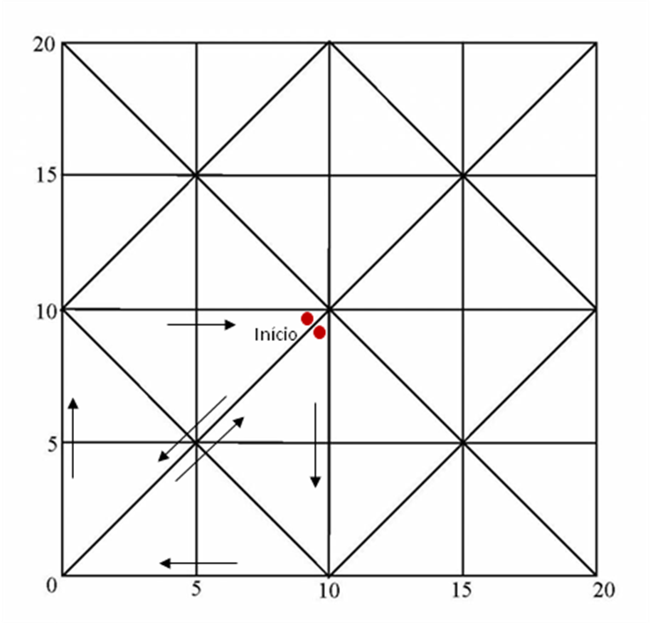
A.

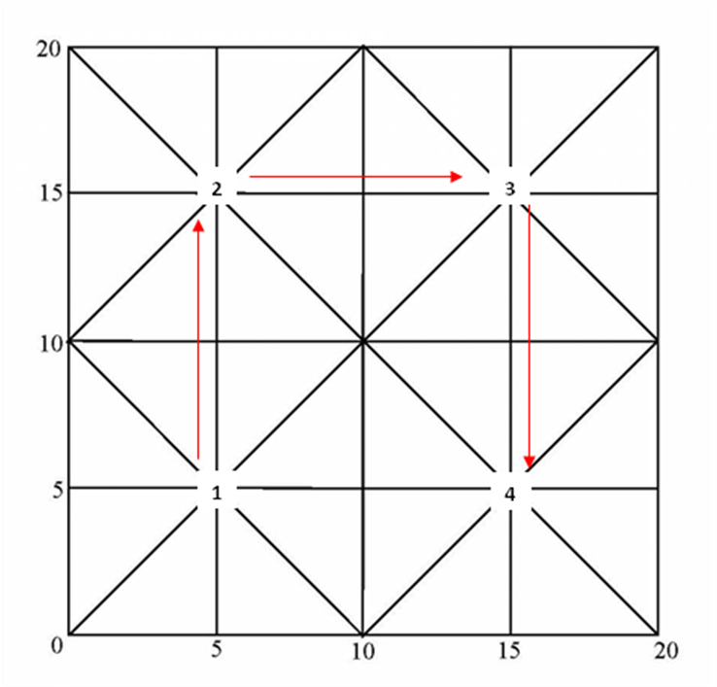
B.

Note que o trabalho deverá ser começado sempre do centro da subparcela e na seguinte ordem: 1 – 2 – 3 – 4.

- Regras para medição do DAP
Para a medição do DAP, seguir o que está especificado nas figuras abaixo.
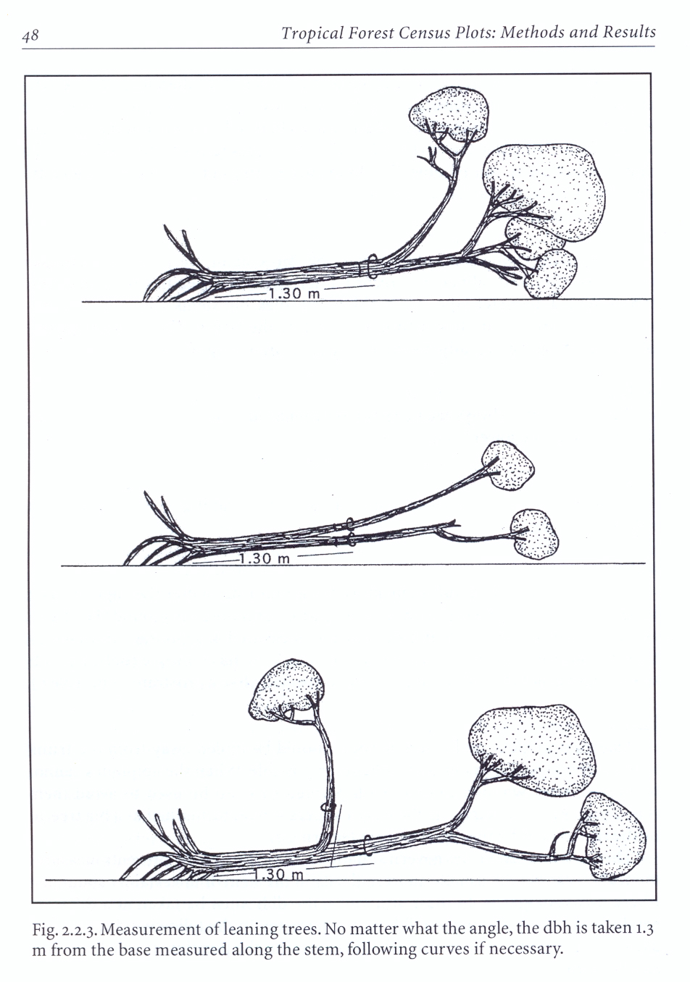
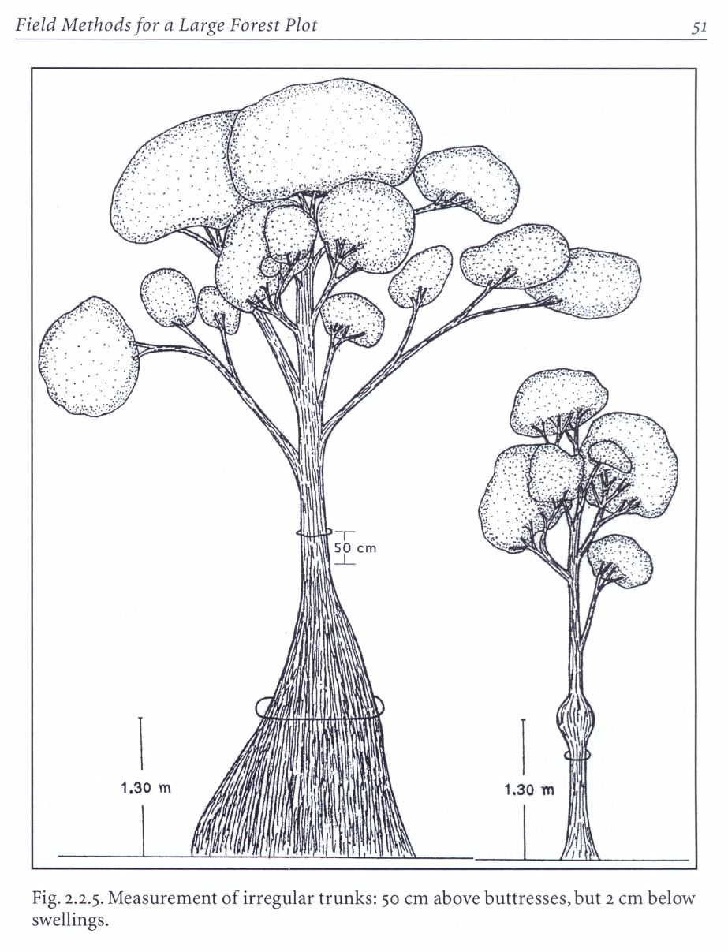
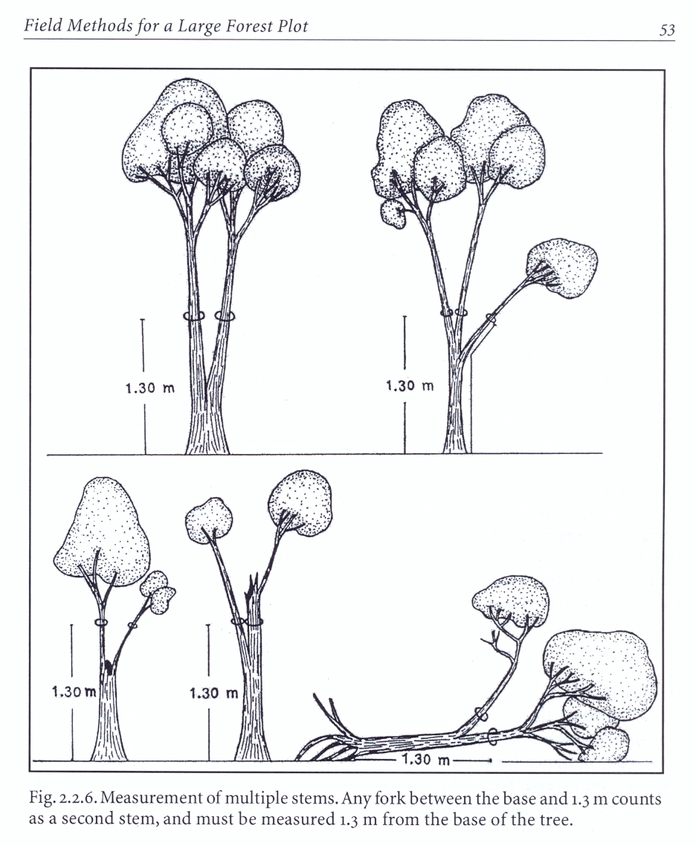

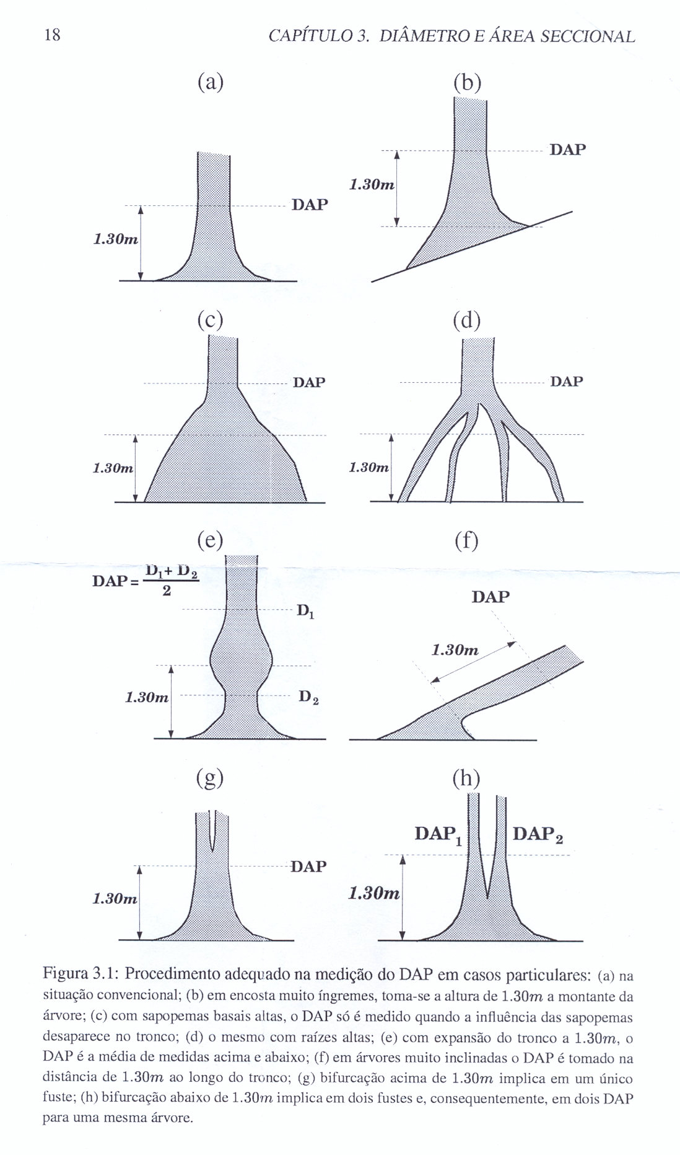
- Pontos importantes
- NUNCA ESQUECER de colocar a DATA (dd/mm/aaaa) nas planilhas de censo e recenso;
- NUNCA ESQUECER de colocar a SUBPARCELA e a QUADRANTE (ex.: Subparcela A00; Quadrante 1) na qual se está trabalhando;
- NUNCA ESQUECER de colocar o nome da EQUIPE nas planilhas de censo e recenso;
- Conferir todo o material antes de ir pra campo (numeração das plaquinhas, planilhas de censo e recenso, mapas, fitas diamétricas, lápis, borracha etc.);
- Conferir as planilhas depois de voltar do campo;
- Atenção na hora de medir o PAP (lembrar das regras);
- Atenção na hora de plaquear os indivíduos;
- Atenção para que nenhum indivíduo com PAP ≥ 15 cm fique sem marcação;
- Atenção na hora da identificação e herborização dos ramos.

